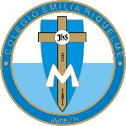
COLEGIO EMILIA RIQUELME
ÁREA DE HUMANIDADES, LENGUA CASTELLANA
DOCENTE: MARIA ISABEL MAZO ARANGO
ACTIVIDADES: SEMANA DEL 18 AL 22 DE MAYO DE 2020

PARA TENER EN CUENTA…
Recuerda que cada día al iniciar la clase, realizaré un saludo por WhatsApp para dar la agenda (que es la misma que está en este taller) y las indicaciones necesarias para continuar la clase.
Si por alguna razón no te puedes comunicar en el momento de la clase, puedes preguntar tus dudas a través del WhatsApp o al correo más adelante.
Recuerda que el horario de actividades académicas es de 7 a 2:30, de lunes a viernes. Tratemos de solucionar las dudas durante las clases. Después de ese horario deberás esperar hasta el día siguiente para solucionar las inquietudes.

CONTINUEMOS HACIENDO LAS ACTIVIDADES CON MUCHO ENTUSIASMO

Estas son las agendas de la semana. En lo posible vamos a trabajar directamente en el cuaderno y en el libro, en las páginas que correspondan.

FECHA: LUNES 18 DE MAYO (5ta hora: 12-1 p.m.)

La actividad del día de hoy será orientada a través de WhatsApp

TEMA: LOS TIPOS DE COMA
DESARROLLO:
- Saludo por WhatsApp
- Realizaremos la actividad de las páginas 272 y 273 del libro.

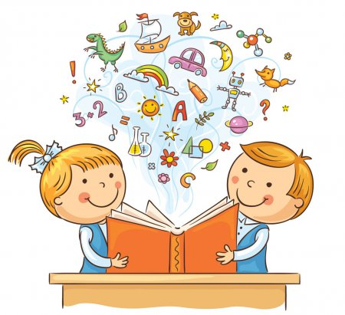
¡Feliz resto de día!
Abrazos.

FECHA: MIÉRCOLES 20 DE MAYO (4ta hora: 10:30-11:30 p.m.)

La actividad del día de hoy se orientará a través de videoconferencia.

TEMA: SOCIALIZACIÓN DE LAS VIDEOS Y DE LA ACTIVIDAD DEL LUNES

DESARROLLO:
- Socialización de los videos de presentación de noticias.
- Socialización de la actividad del día lunes.
- Solución de dudas sobre el tema.

¡Feliz resto de día!
Abrazos.

FECHA: JUEVES 21 DE MAYO (6Ta hora: 1-2 p.m.)
La actividad del día de hoy será orientada por Classroom

TEMA: ACTIVIDAD EVALUATIVA DE LA SEMANA
DESARROLLO:
- Saludo por WhatsApp
- Las estudiantes deberán ingresar al WhatsApp para realizar la actividad evaluativa de la semana.

¡Feliz resto de día!
Abrazos.

FECHA: VIERNES 22 DE MAYO (3ra hora: 9:30-10:30 a.m.)

COMPENSATORIO CON MOTIVO DEL DÍA DEL EDUCADOR

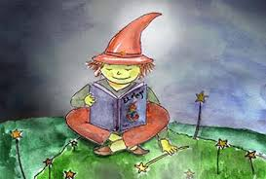
¡Feliz fin de semana!

